TUẦN 20 + 21
CHỦ ĐỀ 5: ỨNG DỤNG TIN HỌC
BÀI 10: PHẦN MỀM SOẠN THẢO VĂN BẢN (2 Tiết)
I. YÊU CẦU CẦN ĐẠT

1. Kiến thức, kĩ năng:
- Nhận biết được biểu tượng và khởi động được phần mềm soạn thảo văn bản.
- Soạn thảo được văn bản tiếng Việt có chữ hoa, có dấu.
- Chỉnh sửa văn bản với các thao tác chọn, xoá.
- Lưu được văn bản vào thư mục theo yêu cầu.
2. Năng lực, phẩm chất:
- Năng lực tự chủ, tự học: có biểu hiện chú ý học tập, tự giác tìm hiểu bài để hoàn thành tốt nội dung tiết học.
- Năng lực giao tiếp và hợp tác: có biểu hiện tích cực, sôi nổi và nhiệt tình trong hoạt động của lớp. Có khả năng trình bày, thuyết trình… trong các hoạt động học tập.
- Năng lực giải quyết vấn đề và sáng tạo: có biểu hiện tích cực, sáng tạo trong các hoạt động học tập, trò chơi, vận dụng.
- Nhận thức khoa học: Nhận biết được thao tác chọn, xoá văn bản.
- Chăm chỉ: tích cực trong việc hoàn thành các hoạt động học tập của cá nhân
- Trách nhiệm: tham gia tích cực vào hoạt động của lớp, tự giác hoàn thành các nhiệm vụ được phân công.
II. ĐỒ DÙNG DẠY HỌC
1. Giáo viên: Máy tính, máy chiếu, sách giáo khoa, giáo án.
2. Học sinh: Sách giáo khoa, vở ghi, đủ dụng cụ học tập, đọc trước bài ở nhà.
III. CÁC HOẠT ĐỘNG DẠY HỌC
TIẾT 1
Ngày dạy: 22,23/01/2024
Hoạt động của giáo viên | Hoạt động của học sinh
1. Khởi động(5p)
- Gv đưa ra tình huống trong bài học: Trong những bài học trước, em đã soạn thảo văn bản tiếng Việt trong phần mềm trình chiếu.. Văn bản trong bài trình chiếu cần ngắn ngọn, cô đọng. Khi trình bày thông tin chi tiết hơn, chẳng hạn như một bức thư, một bài văn...thì phần mềm trình chiếu không phù hợp. Vậy phần mềm nào phù hợp?  - Gv chốt dẫn vào bài | - HS thực hiện thảo luận nhóm để cùng nhau tìm hiểu tình huống mà giáo viên đưa ra: Muốn trình bày thông tin cụ thể hơn, chúng ta nên sử dụng phần mềm soạn thảo văn bản.  - Lắng nghe, ghi bài vào vở
2. Khám phá(22p)
Hoạt động 1: Soạn thảo văn bản  - Gv yêu cầu thảo luận nhóm:  ? Em đã soạn thảo văn bản trên máy tính chưa?  ? Em đã dùng phần mềm nào để tạo ra văn bản?  - Các nhóm trình bày kết quả thảo luận, nhận xét giữa các nhóm.  + Màn hình làm việc của phần mềm soạn thảo văn bản được minh hoạ như hình 39 SGK_43.  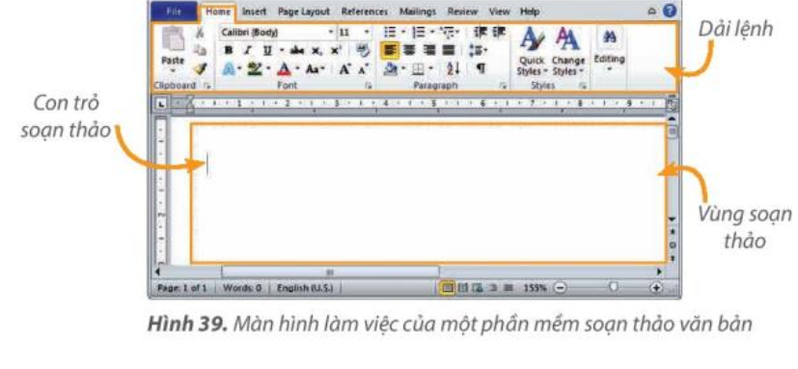 - GV nhận xét, chốt kiến thức: Phần mềm soạn thảo văn bản giúp em gõ, chỉnh sửa, trình bày và lưu văn bản. Khi gõ phím, kí tự sẽ xuất hiện tại vị trí con trỏ soạn thảo.  - Câu hỏi củng cố: Yêu cầu HS trả lời câu hỏi SGK _ 44.  Hoạt động 2: Xoá văn bản  - Gv yêu cầu thảo luận nhóm:  ? Sau khi gõ xong đoạn văn bản, em phát hiện ra một vài chỗ gõ sai, em sẽ làm gì để được văn bản đúng?  ? Quan sát hình 40 SGK_44 để biết được nút lệnh xoá kí tự bên phải, bên trái con trỏ soạn thảo.  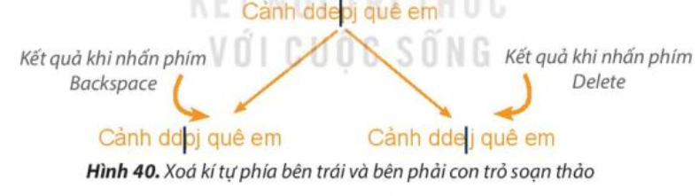  ? Quan sát hình 41 SGK_44 để xoá một phần văn bản.  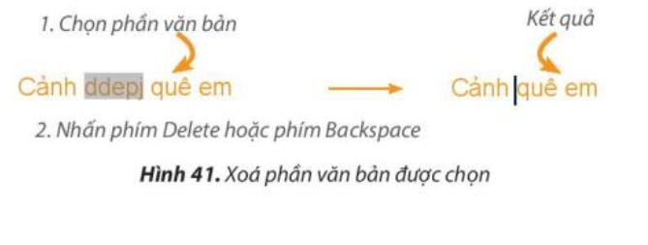  - Trình bày kết quả hoạt động nhóm  - GV tổng hợp, nhận xét, chốt kiến thức: Em có thể xoá từng kí tự hoặc một phần văn bản bằng cách sử dụng phím Delete hoặc phím Backspace.  Câu hỏi củng cố: Yêu cầu HS trả lời câu hỏi SGK _ 45. | - HS hoạt động nhóm để trả lời câu hỏi  - 2-> 3 nhóm HS trình bày các nội dung mà giáo viên đưa ra trước lớp  - HS chú ý, nhắc lại kiến thức  - 2-> 3 HS trả lời câu hỏi. Các HS khác nhận xét  - HS hoạt động nhóm để trả lời câu hỏi  - 2-> 3 nhóm HS trình bày các nội dung mà giáo viên đưa ra trước lớp  - 2-> 3 HS trả lời câu hỏi. Các HS khác nhận xét
3. Luyện tập(8p)
- Gv yêu cầu thảo luận nhóm:  ? Trả lời câu hỏi 1 SGK_46  - Tổ chức học sinh trình bày kết quả thảo luận nhóm.  - Cho các nhóm khác nhận xét.  - GV tổng hợp, nhận xét, chốt nội dung  - Nhận xét sau tiết dạy, dặn dò về nhà. | - HS hoạt động nhóm để trả lời câu hỏi  2-> 3 nhóm HS trình bày các nội dung mà giáo viên đưa ra trước lớp  - Các nhóm khác nhận xét  - HS lắng nghe  - HS lắng nghe, rút kinh nghiệm
TIẾT 2
Ngày dạy: 29,30/01/2024
Hoạt động của giáo viên | Hoạt động của học sinh
1. Khởi động(5p)
- GV tổ chức cho học sinh chơi trò chơi “Ai nhanh ai đúng” nhằm ôn lại các kiến thức đã học ở tiết 1.  - Quan sát, nhận xét.  - GV dẫn dắt vào bài mới. | - HS tham gia trò chơi  - Lắng nghe, ghi bài
2. Khám phá(10p)
Hoạt động 3: Thực hành một số thao tác cơ bản  - Gv đưa ra nhiệm vụ yêu cầu HS thực hành:  Nhiệm vụ 1: Khởi động phần mềm và soạn thảo đoạn văn bản tiếng Việt như hình 42 SGK_45.  Hướng dẫn:  + Bước 1: Quan sát trên hình nền để nhận biết được biểu tượng của phần mềm Word.  + Bước 2: Nháy đúp chuột vào biểu tượng Word để khởi động phần mềm.  + Bước 3: Nháy chuột vào vùng soạn thảo để chắc chắn con trỏ soạn thảo đang nhấp nháy. Gõ đoạn văn vào vùng soạn thảo như hình 42 SGK_45.  + Bước 4: Xem lại đoạn văn đã gõ, nếu thấy có chữ sai, em hãy di chuyển con trỏ soạn thảo đến vị trí đó để xoá kí tự sai và gõ lại cho đúng.  Nhiệm vụ 2: Lưu tệp văn bản vào thư mục của em với tên phù hợp.  Hướng dẫn:  + Bước 1: File/Save, em thực hiện các thao tác lưu tệp tương tự phần mềm trình chiếu.  + Bước 2: Nháy vào nút X ở góc trên bên phải màn hình để đóng cửa sổ và thoát khỏi màn hình.  - Yêu cầu học sinh báo cáo kết quả và nhận xét.  - GV tổng hợp, chốt nội dung | - HS lắng nghe và quan sát.  - HS thực hành theo các hướng dẫn và quan sát kết quả.  - Học sinh báo cáo kết quả, nhận xét các nhóm khác.  - HS lắng nghe
3. Luyện tập, thực hành(10p)
- Gv yêu cầu thảo luận nhóm: Hoàn thiện bài thực hành câu hỏi 2 SGK_46.  - GV nhận xét, đánh giá chung | - HS hoạt động nhóm để thực hiện  Câu hỏi 2: Khởi động phần mềm Word và soạn thảo khổ thơ:  Trăng ơi...từ đâu đến?  (Theo Trần Đăng Khoa)  Trăng ơi...từ đâu đến?  Hay từ cánh rừng xa  Trăng hồng như quả chín  Lửng lơ lên trước nhà.  - HS lắng nghe
4. Vận dụng, trải nghiệm(10p)
- Gv yêu cầu thảo luận nhóm: ? Cùng nhau tìm hiểu yêu cầu bài thực hành SGK_46: Em hãy sử dụng phần mềm soạn thảo văn bản để soạn thảo đoạn văn miêu tả một người, một loài cây hoặc con vật mà em yêu thích. Lưu văn bản vào thư mục của em với tên phù hợp.  - Yêu cầu HS báo cáo kết quả và nhận xét  - GV nhận xét chung  - GV tổng hợp, chốt kiến thức.  - Nhận xét sau tiết dạy, dặn dò về nhà. | - HS lắng nghe và quan sát.  - HS thực hành theo các hướng dẫn và quan sát kết quả.  - Học sinh báo cáo kết quả, nhận xét các nhóm khác.  - Lắng nghe và chú ý  - HS lắng nghe, rút kinh nghiệm
IV. ĐIỀU CHỈNH SAU BÀI DẠY(Nếu có)

